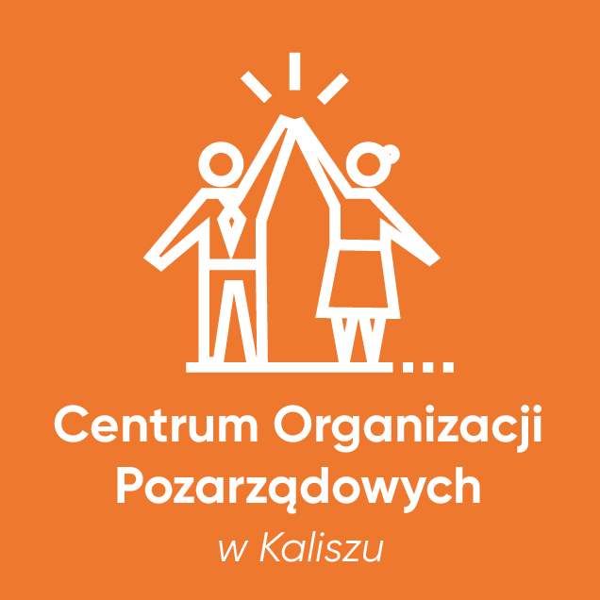

Formularz zgłoszeniowy
na szkolenie pn. „Zasady tworzenia ofert realizacji zadań publicznych w trybie konkursowym i pozakonkursowym wraz z elementami warsztatowymi”

Temat szkolenia | Zasady tworzenia ofert realizacji zadań publicznych w trybie konkursowym i pozakonkursowym wraz z elementami warsztatowymi
Data szkolenia | 11.12.2024r.
Miejsce szkolenia | Centrum Organizacji Pozarządowych, ul. Babina 1
Godziny szkolenia | 15.00 – 20.00

Imię i nazwisko: ……………………………………………………………………………………..
Nazwa reprezentowanej organizacji i adres jej siedziby: ………………………………………… …………………………………………………………………………………………………………Telefon kontaktowy: …………………………………………………………………………………
Adres e-mail : ………………………………………………………………………………………..

Wypełniony formularz należy przesłać do dnia 10 grudnia br. na adres cop@um.kalisz.pl lub przekazać osobiście do Centrum Organizacji Pozarządowych, ul. Babina 1.
Udział w szkoleniu jest bezpłatny.
Ilość miejsc jest ograniczona. O udziale w szkoleniu decyduje kolejność zgłoszeń.
Szczegółowe informacje dotyczące szkolenia można uzyskać pod numerem telefonu: 797 702 486 od poniedziałku do piątku w godz. 7.30 -15.30.

Przesłanie formularza zgłoszeniowego jest równoznaczne z wyrażeniem zgody na przetwarzanie danych osobowych przez Miasto Kalisz z siedzibą przy ulicy Główny Rynek 20 w Kaliszu zgodnie z ustawą z dnia 10 maja 2018r. O ochronie danych osobowych (Dz.U. z 2019r., poz. 1781).

